Colegio santa María de Maipú
Departamento de artes, tecnología y música.
Correo: juan.leuthner@colegiosantamariademaipu.cl

Canal de YouTube: Departamento de Artes SMM.
Nivel: 6° básico
Link de la clase: https://youtu.be/7ZlH_mrjGYw

Retroalimentación N°16 Ed. musical
6° Básico.

MÚSICA FOLKLÓRICA CHILENA CENTRAL

Nombre_______________________________________ Curso: _______ Fecha: _______

OA4: Cantar al unísono y a más voces y tocar instrumentos de percusión.
Instrucciones: Lee atentamente y recuerda las figuras con su duración. Finalmente percute el ejercicio N°1.
“El desarrollo de las guías de autoaprendizaje puedes imprimirlas y archivarlas en una carpeta por asignatura o puedes guardarla digitalmente y responderlas en tu cuaderno (escribiendo sólo las respuestas debidamente especificadas, n° de guía, fecha y número de respuesta.”

La música nació de la voz. Desde los tiempos remotos, los hombres utilizaron el poder misterioso de la voz para dirigirse a los dioses y, desde entonces, no han dejado de desarrollar sus extraordinarias posibilidades.

Técnica vocal

La mejor técnica vocal es aquella en que la voz logra una máxima efectividad con un mínimo esfuerzo por parte del hablante. Lo fundamental de una buena técnica vocal consiste en:
- Adoptar posturas no tensionales.
- Al respirar no elevar los hombros.
- Usar el tipo de respiración costo – diafragmática.
- Sentir la voz en la zona de la boca y los labios.
- Articular claramente.

Ejercicio 2: El primer ejercicio debió haber sido relativamente fácil. Ahora, el segundo ejercicio de respiración, el cual se basa en el primero, pero requiere más tensión en el diafragma (ver dibujo), así como en los músculos abdominales. Haz el mismo sonido “ssss”, pero esta vez, trata de hacerlo lo más fuerte que puedas, expulsando el aire ¡tan rápido como puedas!

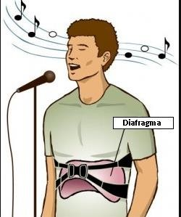

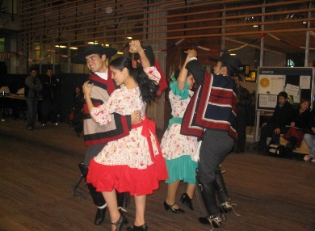
Palomo desmemoriado
Rolando Alárcon.
(Polca, recogida en Elqui)
Palomo desmemoriado,
recorre tu pensamiento
y verás que soy la misma
que tú amabas en un tiempo.

Cuando te miro siento
mi corazón palpitar.
Es verdad, palomo mío,
yo no sé lo que me da.

Quién lo hubiera desamado
cuando a volar empezó;
en otros brazos ajenos
no quisiera verlo yo.

Ya se fue mi palomito
a tierras donde él nació
qué mares habrán por medio
que no pueda cruzar yo

Link de la clase: https://youtu.be/7ZlH_mrjGYw

I Introducción: Los proyectos para ejecutarse deben cumplir con etapas de trabajo y proceso de evaluación que nos permiten parar y reconocer debilidades o errores, poder enmendarlos y seguir adelante, este proyecto no es la excepción y en esta etapa debemos ir evaluando las acciones y reflexiones que se van desarrollando o incentivarlas.

Pauta de autoevaluación.
Instrucciones: Lee detenidamente cada indicador y responde con una X en cuál desempeño te encuentras (son las caritas que están en las columnas)

Criterios | Indicadores | Muy bien  (3 puntos) | Bien  (2 puntos) | Insuficiente  (1 punto) | No logrado  (0 punto)
Organización del tiempo | -Destino tiempo suficiente para practicar la canción del nivel. | x
 | -Aplico un orden de estudio de la canción que me permite ir evaluando mi aprendizaje. | x
 | -Realizo las guías del proyecto de manera sistemática y continua. | x
Manejo del contenido | -Conozco las notas musicales de la canción que interpretará mi curso. | x
 | -He practicado la canción aplicando elementos de la interpretación. | x
 | -Identifico la zona a la que pertenece la canción practicada. | x
 | -Conozco el baile asociado a la canción que se interpretará. | x
Responsabilidad | -Reviso a lo menos una vez a la semana la guía de música. | x
 | -Me mantengo informado (a) sobre las actividades que debo realizar. | x
 | -Conozco las actividades de música que se realizarán en el proyecto. | x
 | -Reviso la capsula explicativa a lo menos una vez a la semana. | x

Tabla total de puntajes:
Puntaje total | Descripción cualitativa del desempeño
30-25 puntos | Excelente trabajo felicitaciones
24-15 puntos | Bien, puedes más ESFUERZATE¡¡¡¡¡¡
14-0 puntos | Debes reflexionar sobre tu desempeño e intentar revertir la situación con distintas estrategias de organización y esfuerzo.

